GLAUCOME CONGENITAL

INTRODUCTION
- Le glaucome congénital est dû à la persistance d’une membrane embryonnaire (membrane de Barkan) responsable d’une obstruction de l’angle
- Il est rare, le plus souvent bilatéral, parfois asymétrique, parfois unilatéral strict
- Isolé
- Ou associé
  - À des malformations oculaires, cataracte congénitale le plus souvent
  - À une maladie générale,
    - Ex devant un nouveau-né avec un angiome de l’hémi-face et phacomatose (syndrome de Stürge Weber Krabbe)
    - Ou une maladie de Von Recklinghause (neurofibromatose)
- Parfois héréditaire
  - Dominance autosomique à pénétrance variable
  - D’où l’intérêt de l’interrogatoire et l’enquête génétique (notion de consanguinité)
- Pronostic sévère
  - Non diagnostiqué, c’est la cécité obligatoire
  - Même diagnostiqué et opéré tôt, certains enfants seront déficients visuels sauf si l’atteinte est unilatérale (atrophie optique déjà constituée in-utéro)

LES SIGNES CLINIQUES
- Le glaucome congénital peut être évoqué dès la naissance ou dans les premiers mois de la vie par 3 signes
  - Un larmoiement clair.
    - A différencier d’un larmoiement du nourrisson par imperméabilité temporaire du canal lacrymo-nasal
  - Une photophobie
  - Une mégalocornée : augmentation du diamètre cornéen donnant un aspect de “beaux yeux”

DIAGNOSTIC POSITIF
- Pas toujours évident si l’augmentation du diamètre cornéen est minime
- Evident si la mégalocornée unilatérale
- 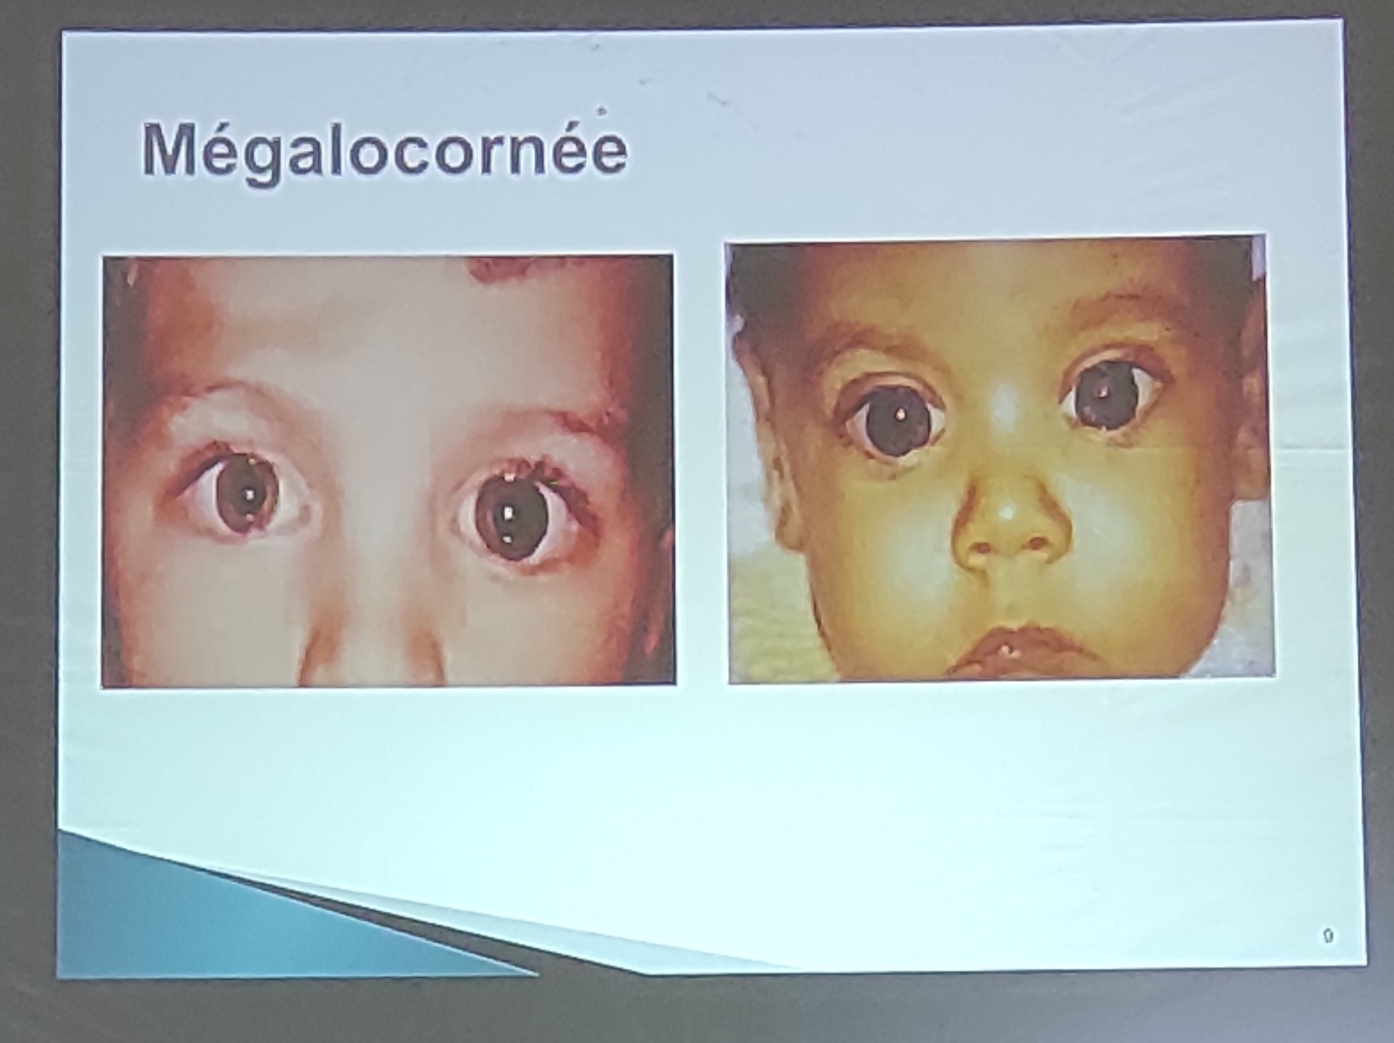
- Se fait par un examen sous AG au bloc opératoire sous microscope :
- De façon bilatérale et comparative :
  - Mesure de la TO : augmentée à 20 à 30 mmHg
  - Mesure du diamètre cornéen : 12 à 13 mm
  - LAF, Examen de la cornée : œdématié, une rupture horizontale de la membrane de Descemet -> “stries de VOGT” : pathognomonique du glaucome congénital
  - <12 mois :
    - Diamètre cornéen ne doit pas dépasser 12 mm
    - PIO ne doit pas dépasser 12 mmHg

  - Examen du FO : évalue l’excavation papillaire, atrophie optique
  - La gonioscopie si la transparence de la cornée le permet : Anomalie de l’AIC, Membrane de Barkan
  - Pas d’examen de champ visuel

EVOLUTION
- Elle peut s’évoluer en quelques mois ou années jusqu’à la buphtalmie “œil de bœuf”
  - Le diamètre cornéen devient énorme et la cornée perd sa transparence et devient blanche laiteuse

DIAGNOSTIC DIFFERENTIEL :
Il n’y en a pas

TRAITEMENT
- Uniquement chirurgical et relativement urgente
- 3 types d’opérations :
  - Goniotomie : on ouvre l’angle en incisant la membrane de Barkan
  - Trabéculotomie : on perce le trabéculum qu’on fait communiquer avec l’angle irido-cornéen
  - Trabéculectomie : comme chez l’adulte

SURVEILLANCE
- Régulière :
  - Examens sous AG tous les 6 mois pendant 1 ou 2 ans
  - Puis 1 fois par an, à vie
- Eléments de surveillance :
  - PIO, diamètre cornéen, état des papilles (FO), transparence des cornées (LAF)
  - Un champ visuel à l’adolescence
- La reprise de l’hypertonie est toujours possible (d’où la surveillance à vie)

